
Općinska knjižnica Stubičke Toplice
Viktora Šipeka 16, 49244 Stubičke Toplice
tel: 049/238-005; e-mail: knjiznicastubaki@gmail.com
MB: 04866363; OIB: 41818385886

KLASA: 611-02/26-01/01
URBROJ: 2140-27-2-26-1

Stubičke Toplice, 31. ožujka 2026.

IZVJEŠĆE O RADU OPĆINSKE KNJIŽNICE STUBIČKE TOPLICE ZA PERIOD 01.01.2025.-31.12.2025.

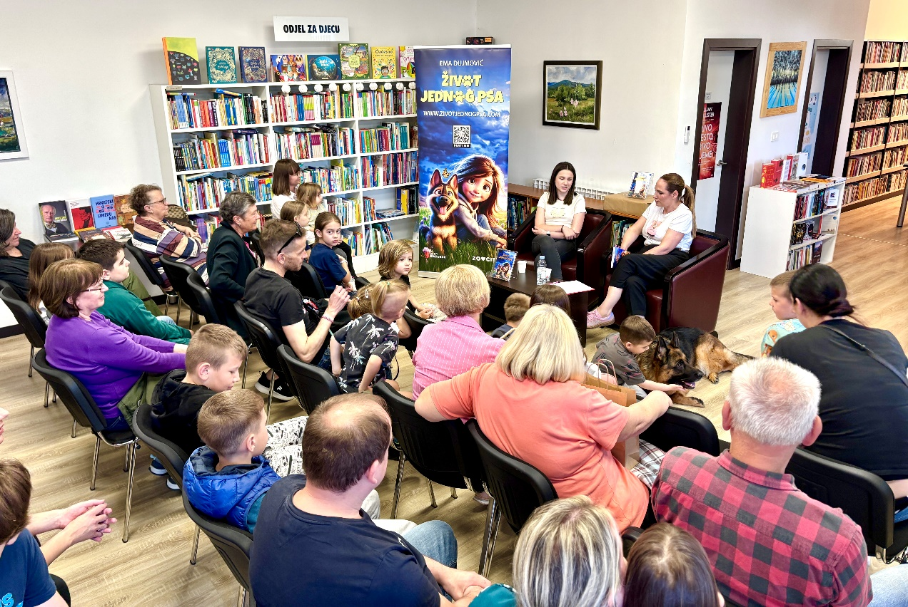
Sadržaj

1. Uvod 3
2. Nabava knjižne građe 4
3. Zavičajna zbirka 5
4. Korisnici i informacije 6
5. Stručno usavršavanje djelatnice 9
6. Kulturna i edukativna događanja 11
7. Zaključak 23

Uvod

Općinska knjižnica Stubičke Toplice (dalje Knjižnica) je narodna knjižnica koja obavlja funkciju općinske knjižnice. Osnivač i vlasnik Knjižnice je Općina Stubičke Toplice.
Knjižnica djeluje u skladu s odredbama Ustava Republike Hrvatske, sa Zakonima vezanim uz knjižničarstvo- Zakonu o knjižnicama, Zakonu o ustanovama, Zakonu o upravljanju javnim ustanovama u kulturi, Standardima za narodne knjižnice, u skladu s međunarodnim stručnim knjižničnim dokumentima– UNESCO-v manifest za narodne knjižnice, IFLA/UNESCO Smjernice za razvoj narodnih knjižnica te u skladu sa Statutom Općinske knjižnice Stubičke Toplice.
Općinska knjižnica Stubičke Toplice kulturno je, informacijsko, edukativno i društveno-komunikacijsko središte koje osigurava ravnopravan pristup izvorima znanja, informacijama i kulturnim sadržajima. U sklopu svoje djelatnosti Općinska knjižnica Stubičke Toplice provodi sljedeće aktivnosti: nabava, stručna obrada, pohrana, čuvanje, zaštita, posudba i davanje na korištenje knjižnične građe, pružanje informacijski usluga, međuknjižnična posudba, organiziranje izložbi, pripremanje kulturnih, informacijskih, obrazovnih i znanstvenih sadržaja i programa, provođenje programa i akcija za poticanje čitanja i pismenosti, informiranje i populariziranje svih izvora znanja i knjižnične djelatnosti, suradnja s udrugama, pojedincima i ustanovama, stalno stručno usavršavanje djelatnice Knjižnice. Uz prigodna događanja kroz godinu (Valentinovo, Dan žena, Dan očeva, Majčin dan, Svjetski dan zdravlja, Dan planeta Zemlje,…), Knjižnica na osobiti način obilježava sva događanja vezana uz čitanje i knjige ( Noć knjige, Mjesec hrvatske knjige, Svjetski dan autorskih prava, Svjetski dan knjige, Međunarodni dan darivanja knjiga,…).
U Općinskoj knjižnici Stubičke Toplice zaposlena je jedna osoba, ujedno i ravnateljica. Od 01. svibnja 2025. godine zaposlene su dvije djelatnice, ravnateljica Knjižnice Silvija Drempetić i Dea Dedić zaposlena na mjesto Knjižničar na temelju Ugovora o radu na određeno vrijeme, a u skladu s Odobrenjem za zapošljavanje u javnom radu Hrvatskog zavoda za zapošljavanje. Radnica je određeno vrijeme od 9 mjeseci, odnosno do 31. siječnja 2026. godine obavljala poslove vezane uz djelokrug rada Općinske knjižnice, odnosno poslove posudbe knjiga, fotokopiranje knjižnične građe, slaganje knjižnične građe na police, asistiranje pri provođenju radionica, izložbi i programa, popravak oštećene knjižne građe, rad s korisnicima na posudbi knjižne i neknjižne građe, sudjelovanje u programima Knjižnice. Radnica je bila uključena u programe poticanja čitanja i čitateljske kulture, aktivnosti vezane uz sve dobne skupine i socijalno osjetljivih pojedinaca, naplaćivala je upisnine i zakasnine, vodila evidencije rezervacija i pružala osnovne informacije na takozvane jednostavne upite korisnika. Radnica je obavljala poslove reklamiranja i promidžbe kulturno javne djelatnosti ustanove, zaštite knjižne građe, lijepljenje naljepnica s kodovima, pomagala je pri nabavi uredske opreme i materijala za radionice, te pri realizaciji radionica za djecu, programa i projekata.
Osnovni izvor financiranja su sredstva iz proračuna Općine Stubičke Toplice, dok se nabava knjižnog fonda uz sredstva iz općinskog proračuna financira i sredstvima Ministarstva kulture i medija Republike Hrvatske i sredstvima Krapinsko-zagorske županije, te sredstvima iz donacija. Opremanje Knjižnice i nabava informatičke i druge opreme te organiziranje različitih manifestacija financira se sredstvima iz općinskog proračuna, sredstvima Ministarstva kulture i medija Republike Hrvatske, sredstvima Krapinsko-zagorske županije te vlastitim prihodima i donacijama ovisno o potrebi i raspisanim natječajima te odobrenim programima. Osnovni izvor financiranja druge zaposlenice bio je Hrvatski zavod za zapošljavanje iz Programa za financiranje zapošljavanja u javnom radu.
Računalni program kojeg Knjižnica koristi za knjižnično poslovanje u kojem se odvija posudba, inventarizacija, klasifikacija i sl. je MetelWin. Korisnici imaju na raspolaganju 2 računala s pristupom internetu.
Knjižnica iznimno dobro surađuje s mnoštvom udruga i organizacija s područja Općine (Društvo "Naša djeca" Stubičke Toplice, Udruga „Korak po korak do sklada“, Udruga "Hrvatska žena" Stubičke Toplice, Udruga veterana specijalne policije Domovinskog rata "Barun", Gljivarsko društvo „Zagorski vrganj“, Udruga pčelara Hrvatsko zagorje), Turističkom zajednicom, Osnovnom školom Vladimir Bosnar, Dječjim vrtićem Zvirek, te Specijalnom bolnicom za medicinsku rehabilitaciju Stubičke Toplice.

Nabava knjižne građe

Nabava knjižne i neknjižne građe i izgradnja fonda spada u najznačajnije dijelove knjižničnog poslovanja jer kvalitetno odabran knjižni fond temelj je za stvaranje zadovoljnog korisnika. Knjižnica pri odabiru građe ne provodi sadržajnu cenzuru djela kao ni cenzuru izdavača i autora.
Fond Knjižnice obuhvaća svu knjižničnu građu za djecu i odrasle, a formira se na osnovi Standarda za narodne knjižnice u Republici Hrvatskoj te prema zahtjevima korisnika. Kod izgradnje zbirke nastoje se zadovoljiti svi kriteriji: obrazovne i kulturne potrebe lokalne zajednice, informacijska pismenost, promicanje čitanja kao i razvoj informacijsko-komunikacijskih tehnologija.
Knjižnica prilikom planiranja nabave knjižne i neknjižne građe prati novitete u izdavaštvu te posebnu pažnju posvećuje zahtjevima i potrebama naših korisnika. Knjižnu i neknjižnu građu kroz 2025. godinu, nabavljali smo od raznih dobavljača i nakladnika od kojih posebno izdvajamo V.B.Z., Mozaik knjigu, Profil, Znanje, Frakturu, Hena com, Stanek, Ibis grafiku, Fibru, Nakladu Ljevak, Planet Zoe,...
Za nabavu knjižne i neknjižne građe, javili smo se na natječaje Ministarstva kulture i medija Republike Hrvatske i na natječaj Krapinsko-zagorske županije. Ministarstvo kulture i medija Republike Hrvatske nam je osiguralo 4.000,00 eura, dok nam je Krapinsko-zagorska županija osigurala 600,00 eura. Javili smo se i na natječaj za novi model otkupa knjiga pri Ministarstvu kulture i medija Republike Hrvatske te ostvarili 5.300,00 eura prihoda za kupnju novih naslova. Iz općih prihoda i primitaka, utrošili smo 3.996,83 eura za nabavu novih knjiga. Donacijom građana na manifestaciji Mali ulični festival prikupljeno je 550,00 eura, što je također bilo utrošeno za nabavu knjižne građe. Članovi su Knjižnici donirali 110 primjerka građe ukupnog iznosa 328,00 eura.
U razdoblju od 01. siječnja 2025. do 31. prosinca 2025. godine kupnjom smo nabavili ukupno 1009 primjerka knjižne i neknjižne građe i to iz izvora financiranja opći prihodi i primici 272 jedinice građe, sredstvima Ministarstva kulture i medija 289 jedinica građe, sredstvima prikupljenim od građana 30 jedinica građe, dok smo 40 jedinica knjižne građe financirali sredstvima iz proračuna Krapinsko-zagorske županije. Novim modelom otkupa Ministarstva kulture i medija Republike Hrvatske kupljena su 268 primjerka građe te su 110 primjerka građe dobivena darom građana.

STANJE FONDA NA 31.12.2024.- 11262 jedinice knjižne građe
NABAVA u 2025. godini- 1009 jedinica knjižne građe
STANJE FONDA NA 31.12.2025.- 12271 jedinica knjižne građe

Broj nabavljenih naslova u 2025. godini po zbirkama:
Odjel za odrasle: 518 naslova
Dječji odjel: 490 naslova
Referentna zbirka: 1 naslov

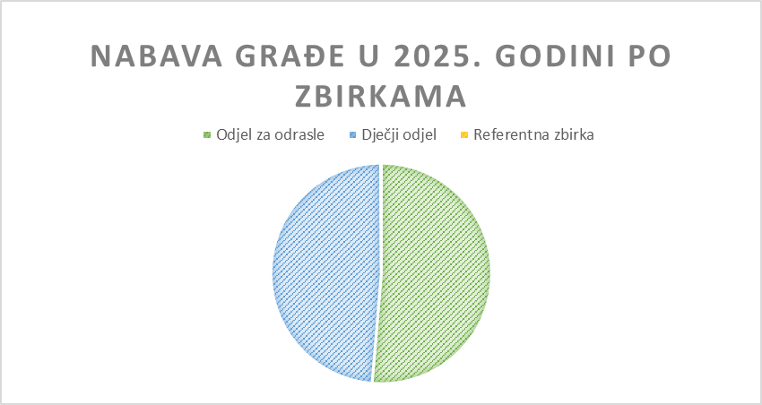

Knjižnični fond je zahvaljujući sredstvima dobivenima iz Ministarstva kulture i medija Republike Hrvatske, Krapinsko-zagorske županije, proračuna Općine Stubičke Toplice, otkupom Ministarstva kulture i medija Republike Hrvatske, donacijama i darom građana u 2025. godini obogaćen novim naslovima iz svih kategorija- stručnom literaturom, publicistikom, dječjim knjigama, slikovnicama, popularno-znanstvenim knjigama,...

Zavičajna zbirka

Zavičajna zbirka, zbirka je knjiga i druge građe čiji se sadržaj odnosi na određenu zemljopisnu, političku, etničku, povijesnu, kulturnu i gospodarsku sredinu, najčešće na mjesto i/ili pokrajinu u kojoj je smještena knjižnica koja zbirku osniva i izgrađuje. U zbirci se prikuplja građa na svim medijima, nastala ili objavljena na teritoriju koji je definiran kao zavičaj, kao i građa nastala bilo gdje u svijetu koja se na njega odnosi. Zbirke prikupljaju i osobne/obiteljske dokumente i drugu arhivsku građu vezanu uz privatni život osoba/obitelji u zavičaju, kao izvor za istraživanja.
Budući se do sada nije sustavno prikupljala zavičajna građa, a smatramo da je to od velike važnosti, u ožujku smo pokrenuli Topoteku. Digitalna platforma Topoteka razvijena je u okviru EU projekta "Zajednica kao mogućnost" te se otvaraju digitalne zbirke posvećene zavičajnoj povijesti, pojedincima i ustanovama. Teme i materijale možemo sami organizirati kako nam odgovara (fotografije, tiskovine, AV materijale). Kao nastavak na pokretanje Topoteke u prostoru Knjižnice smo 09.10. održali 5. nacionalni Topoteka dan. Zahvalni smo što nam je pripala čast i zadovoljstvo ugostiti predsjednicu ICARUS-a Hrvatske, Vlatku Lemić, voditelje zbirki iz Hrvatske (Zagreb, Bjelovar, Ivanec i Sveti Križ Začretje) te susjedne Slovenije (Topoteka Maribor). 02.12. održali smo prvi od niza susreta koje planiramo gdje su nam mještani mogli donijeti svoje stare fotografije i razglednice, obiteljske uspomene vezane uz Stubičke Toplice, prizore svakodnevnog života, događanja i proslava, slike ulica, kuća i panorama našega kraja.

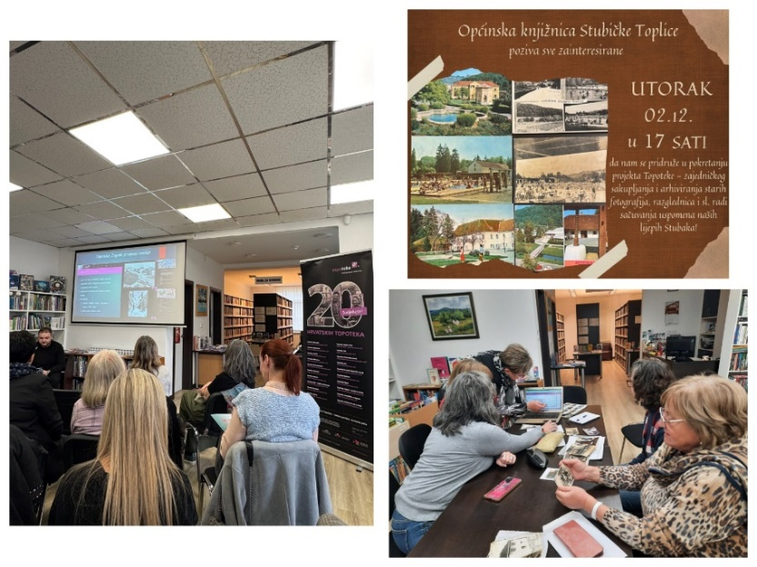

Korisnici i informacije

Godišnja članarina za djecu, učenike, studente, nezaposlene i umirovljenike iznosila je 2025. godine 2,65 eura, a za zaposlene 6,64 eura. Nudimo mogućnost i mjesečne članarine u iznosu 1,33 eura ponukani dolaskom osoba koje su na rehabilitaciji u Specijalnoj bolnici za medicinsku rehabilitaciju Stubičke Toplice. Članarinu nismo dizali i na to smo iznimno ponosni budući smo jedina knjižnica u Krapinsko-zagorskoj županiji, a vjerojatno i šire koja uslijed posvemašnih dizanja cijena nije dizala cijene svojih usluga.
Članovi Knjižnice osim iz naše općine dolaze i iz ostalih mjesta i gradova u okolici, te obuhvaćaju sve dobne skupine: djeca, učenici osnovne i srednje škole, studenti, zaposlenici, nezaposleni, umirovljenici te ostali građani koji redovito koriste usluge naše Knjižnice.
Osim usluga posudbe knjiga, vršimo i usluge printanja, kopiranja i skeniranja. Ukoliko neki traženi naslov nemamo u fondu trudimo se nabaviti ga u što kraćem roku međuknjižničnom posudbom. S time u vezi, iznimno dobro surađujemo s Gradskom knjižnicom Zabok, Gradskom knjižnicom Zlatar, Gradskom knjižnicom Oroslavje, Knjižnicom Donja Stubica, Općinskom knjižnicom i čitaonicom Bedekovčina, te Gradskom knjižnicom Ivana Belostenca Lepoglava.

Tijekom 2025. godine Knjižnicu su aktivno koristila 315 upisana člana, a posuđeno je 5470 svezaka. Upisana su 76 nova člana što je iznimno velika brojka s obzirom na područje koje pokrivamo te nam ukazuje na činjenicu da je Knjižnica prepoznata kao mjesno obavijesno središte koje svojim korisnicima omogućuje neposredan pristup svim vrstama znanja i obavijesti, osigurava uvjete za učenje tijekom cijeloga života te se smatra vitalnom snagom u obrazovanju, kulturi i obavješćivanju.
Na temelju statistike o aktivnim posuđivačima u 2025. godini, uviđamo da su nam korisnici u dobi između 15 i 17 godina najmanje skloni pa ćemo pokušati u narednom razdoblju povećati napore kako bi pridobili upravo njih u Knjižnicu. Zaključujemo i kako muškarci manje posjećuju Knjižnicu te ćemo i njih pokušati privući u većem broju.
Mali korak prema većem broju muških članova mogao bi biti nabava dnevnog tiska. Tako smo od 2025. godini odlučili nabaviti Jutarnji list na koji smo se pretplatili, kao i časopis Meridijani- hrvatski časopis za zemljopis, povijest, ekologiju i putovanja i časopis Republika- mjesečnik za književnost, umjetnost i društvo.
Kako bi se približili našim članovima koji imaju poteškoće u čitanju, prijavili smo se i dalje za sudjelovanje u projektu Čitam lakše! koji provodi Hrvatski zavod za knjižničarstvo pri Nacionalnoj i sveučilišnoj knjižnici u Zagrebu. Našu knjižnicu odabrali su za sudionika u projektu i korisnika sadržaja u mrežnoj aplikaciji koja omogućuje pristup građi prilagođenoj korisnicima s disleksijom i poteškoćama u čitanju. Aplikacija nudi pristup zbirci djela koju je u sklopu projekta poticanja čitanja pripremila Nacionalna i sveučilišna knjižnica te zbirkama s eLektirama, klasicima i kratkim pričama. U aplikaciju je moguće dodavati vlastite digitalne knjige i tekstove, izrađivati radove i skripte za učenje uz pomoć bilješki iz knjiga, udžbenika i internetskih izvora. Aplikaciju je moguće koristiti na mobitelima, tabletima i računalima. Sve tekstove korisnici mogu čitati uz alate za prilagodbu teksta, olakšavanje i poboljšavanje čitanja. Tekstove korisnici mogu čitati sami ili ih aplikacija može čitati za njih. Našoj knjižnici omogućili su pristup aplikaciji, a podatke o pristupu dijelimo s našim korisnicima na upit.
U veljači smo prisustvovali dodjeli nagrade Denis Vincek za najčitatelja Krapinsko-zagorske županije. Nagrada za najčitatelje Krapinsko-zagorske županije ustanovljena je kao znak javnog priznanja u cilju promicanja čitanja, namijenjenu članovima narodnih knjižnica koje djeluju na području Županije. Naša najčitateljica je gospođa Tanja Bezik koja je u 2024. godini pročitala 122 naslova. Tanja je dokaz da uz natrpani raspored, ukoliko postoji ljubav prema određenoj aktivnosti, vrijeme se nađe i stvori, ako treba. Najčešće bira kriminalističke romane te romane ljubavne tematike. Obožava svoj posao jer svaki slobodan trenutak bez mušterija može posvetiti čitanju. Tanjina strast prema knjigama neprestano raste te kako često ne stiže sama do Knjižnice, zbog Tanje smo uveli dostavu na kućna vrata.
Informacije vezane uz rad Knjižnice kao i sva događanja u Knjižnici korisnici su mogli pronaći na službenoj web stranici www.okst.hr te na Facebook stranici Općinska knjižnica Stubičke Toplice putem kojih redovito obavještavamo o našim aktivnostima, uslugama i novitetima.
Osim na webu informacije o događanjima redovito plasiramo na oglasnim pločama u Stubičkim Toplicama, putem medija Radio Stubice, portala sjever.hr te obavještavamo putem pozivnica na e-mail adresu.
U izvještajnom razdoblju radilo se pojačano na promociji Knjižnice. Nova web stranica je sada pristupačnija, interaktivna, s informacijama o događanjima, mogućnošću pretraživanja kataloga Knjižnice i pristupu svim važnim dokumentima i informacijama.
Na našu web stranicu implementirali smo Virtualnu šetnju. Virtualna šetnja je 24 sata dostupna na Google-u u realnom prikazu. Na taj način svojim posjetiteljima prenosimo vjerodostojnu sliku i informacije o lokaciji i vizualnom identitetu Knjižnice. Google virtualna šetnja javno se prikazuje na Google kartama i na interaktivan način upoznaje korisnike s prostorom prije dolaska. Šetnju smo nadogradili interaktivnim točkama kako bi povezali virtualnu šetnju sa svim potrebnim informacijama, kako bi potencijalne članove duže zadržali na šetnji, dali im bolje razumijevanje prostora te kako bi lakše donijeli odluku o dolasku. Interaktivne točke vode ih do preporuka za čitanje, kataloga Knjižnice, prikaza nekih od organiziranih događanja u Knjižnici, pristupnice za upis,…
I 2025. godine smo sudjelovali na Malom uličnom festivalu gdje smo promovirali Knjižnicu i prikupili 550,00 eura donacije građana koje smo utrošili za kupnju novih naslova. Naše pojavljivanje na manifestacijama u organizaciji Općine i Turističke zajednice iznimno je dobro prihvaćeno te nam se konstantno obraćaju ljudi koji prepoznaju Knjižnicu kao instituciju koja nastoji zadovoljiti obrazovne i informativne potrebe pojedinca te mu pružiti razonodu u slobodno vrijeme. Koliko je Knjižnica prepoznata u Općini govore i razne donacije kojima poduzetnici i pojedinci žele odati priznanje i poticati daljnji rad Knjižnice. Gospodin Davor Šuštić donirao nam je laptop Acer Aspire Spin 5 series, model broj: N17W1 u vrijednosti od 794,00 eura, gospodin Kristijan Salijević donirao nam je 500,00 eura kako bi realizirali gostovanje prvog putujućeg VR kina, za našu vrlo uspješnu potragu za pisanicama brojni pojedinci su donirali kupone i poklone za dječje nagrade (Hotel Matija Gubec, Pizzeria Lav Ti&Ja, Gradska kavana Oroslavje, Anadora nekretnine), a gospodin Alen Steiner donirao nam je dvosjed Klippan u vrijednosti od 349,00 eura.
Kako bi promovirali Knjižnicu na Facebook stranici često objavljujemo nagradne igre u kojima se može osvojiti knjiga. U tu svrhu nekoliko izdavača nam je doniralo svoje naslove.

Stručno usavršavanje djelatnice

Djelatnica Knjižnice redovito prati stručnu literaturu s područja knjižničarstva, informacijskih znanosti, računovodstva. Osim toga, članica je upravnog odbora Knjižničarskog društva Krapinsko-zagorske županije te redovito sudjeluje na skupštinama i sjednicama Društva.
Djelatnica je 14. siječnja sudjelovala na redovnoj skupštini Knjižničarskog društva Krapinsko-zagorske županije u Mariji Bistrici.
30. siječnja pohađala je webinar u organizaciji Centra za stalno stručno usavršavanje knjižničara u RH Autorsko pravo i uporaba autorskih djela u digitalnom okruženju.
18. veljače pohađala je webinar u organizaciji Centra za stalno stručno usavršavanje knjižničara u RH Razvijanje kritičkog mišljenja kod djece pomoću biblioterapijskog pristupa (temeljenog na tradicionalnim pričama).
19. veljače pohađala je jednodnevni program Pripreme za davanje Izjave o fiskalnoj odgovornosti pri Državnoj školi za javnu upravu.
19. veljače pohađala je i webinar u organizaciji Centra za stalno stručno usavršavanje knjižničara u RH Razvijanje knjižničnih usluga za poticanje rane i obiteljske pismenosti.
27. veljače pohađala je webinar u organizaciji Centra za stalno stručno usavršavanje knjižničara u RH Zelena knjižnica.
12. svibnja sudjelovala je na svečanoj promociji drugog, dopunjenog izdanja Enciklopedije Hrvatskoga zagorja.
21. svibnja pohađala je tečaj u organizaciji Centra za stalno stručno usavršavanje knjižničara u RH Upravljanje zbirkom izlučivanjem knjižnične građe u Gradskoj knjižnici u Krapini.
9. lipnja sudjelovala je na stručnom skupu 8. dan bajki i priča: Hrvatske narodne bajke u organizaciji Hrvatskoga knjižničarskog društva i Knjižničarskog društva Krapinsko-zagorske županije i suorganizaciji Dvora Veliki Tabor i OŠ Đure Prejca Desinić.
10. lipnja sudjelovala je na radionici „Arhivi zajednice“ u organizaciji Instituta za etnologiju i folkloristiku u Zagrebu.
29. listopada pohađala je webinar u organizaciji Centra za stalno stručno usavršavanje knjižničara u RH Građanska znanost u knjižnicama.
11. i 12. studenog sudjelovala je na 50. skupštini Hrvatskog knjižničarskog društva: 85 godina predanosti, suradnje i razvoja. Tom prilikom upravo je naša Knjižnica dobila zadatak izraditi plakat kojim se Knjižničarsko društvo Krapinsko-zagorske županije predstavilo na skupštini.
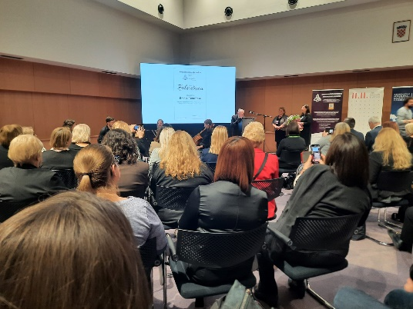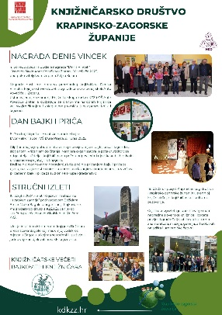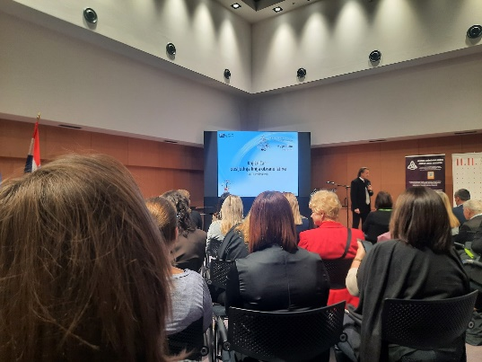
11. i 12. studenog posjetila je Interliber- međunarodni sajam knjiga.
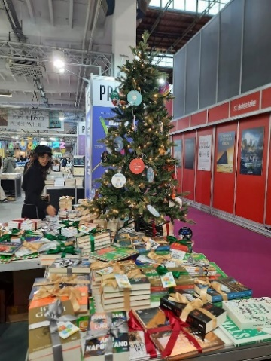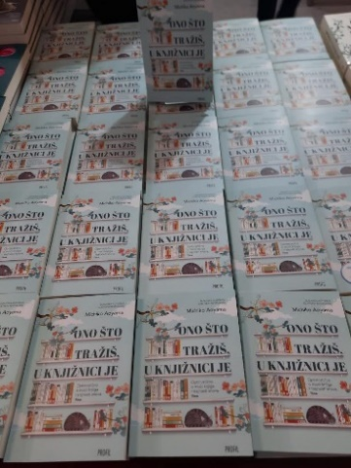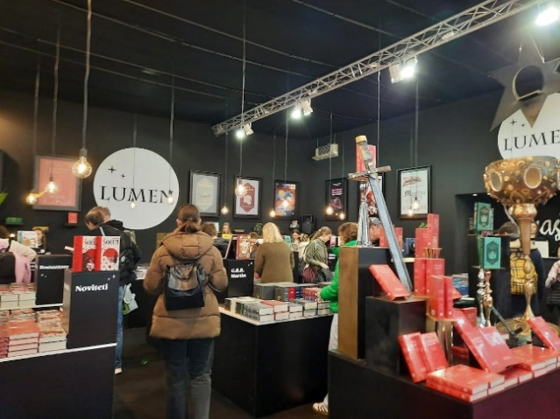
28. studenog sudjelovala je na stručnom usavršavanju- Stručna ekskurzija knjižničara u Sisak.
Knjižnica s Dječjim vrtićem Zvirek već godinama sudjeluje u projektu Naša mala knjižnica- međunarodnom projektu za poticanje čitanja. Ravnateljica Knjižnice kao projektna koordinatorica kroz cijelu godinu sluša i sudjeluje na raznim online predavanjima i metodičkim radionicama vezanim uz slikovnice, važnost čitanja, stvaranje i jačanje čitalačke navike djece i slično.
Ove godine su organizatori NMK u Sloveniji organizirali izložbu projektne kreativnosti na Sajmu knjiga i ilustracija u Bologni. Svaka zemlja partner sudjelovala je s određenim brojem dječjih radova. Poslano nam je 30 razglednica koje su izrađene s motivima NMK knjiga i ilustracija, a naš je zadatak bio da djeca ispune dio razglednice predviđen za pisanje. Tu su mogli upisati porukice i dobre želje ili nešto nacrtati. Odabrali smo15 razglednica koje su bile izložene u Bologni.
Kroz 2025. godinu, ravnateljica je pohađala i druge brojne tečajeve i webinare pri Nacionalnom centru za stalno stručno usavršavanje knjižničara koji provodi program cjeloživotnog učenja i stalnog stručnog usavršavanja knjižničara i informacijskih stručnjaka.

6. Kulturna i edukativna događanja

Knjižnica osim svoje redovne knjižnične djelatnosti u koju spada nabava knjižnične građe, izgradnja knjižničnih zbirki, stručna obrada, pohrana, čuvanje i zaštita građe, posudba, davanje na korištenje, usmjeravanje i podučavanje korisnika pri izboru knjižnične građe i slično, organizira izložbe, priprema programe kulturnih, obrazovnih, informacijskih i znanstvenih sadržaja te uspješno surađuje s udrugama, pojedincima i ustanovama. Knjižnica daje potporu formalnom i doživotnom obrazovanju, stvara i jača čitalačke navike djece i mladih, potiče kreativnost, promiče svijest o kulturnom naslijeđu, zastupa kulturne različitosti i osigurava pristup kulturnim izvedbama svih izvođačkih umjetnosti.
Knjižnica se javila na natječaj Krapinsko-zagorske županije za Manifestacije u kulturi te dobila 500,00 eura za organizaciju događanja. Javili smo se i na poziv za predlaganje javnih potreba u kulturi Republike Hrvatske za 2025. godinu te nam je Ministarstvo kulture i medija Republike Hrvatske osiguralo sredstva u iznosu od 1.000,00 eura za financiranje Programa dramske i plesne umjetnosti te izvedbenih umjetnosti: „Adaptacija Stubaka za Bajku za van“. Od sredstava osnivača utrošili smo 2.329,84 eura za organizaciju kulturnih i edukativnih radionica, predavanja, predstavljanja, te 750,00 eura iz donacija.
Uz prigodna događanja kroz godinu (Valentinovo, Dan žena, Dan očeva, Majčin dan, Svjetski dan zdravlja, Dan planeta Zemlje,…), Knjižnica na osobiti način obilježava sva događanja vezana uz čitanje i knjige ( Noć knjige, Mjesec hrvatske knjige, Svjetski dan autorskih prava, Svjetski dan knjige, Međunarodni dan darivanja knjiga,…).
U 2025. godini Knjižnica je organizirala slijedeća događanja:
22.01. Radionica Roberta Ivankića Priča o kristalima i mineralima u suorganizaciji Udruge Korak po korak do sklada.
24.01. Predavanje Filipa Mlinarića o visokogorstvu u suradnji s PD "Stubaki" Stubičke Toplice.
29.01. Uvodno predavanje o Access Bars tehnici Tine Zrinski uz praktični dio Tanje Coha i Mirjane Plečko.
11.02. Dječja radionica "Ususret Valentinovu" u suorganizaciji Društva naša djeca Stubičke Toplice.
13.02. Književno-glazbena večer povodom Valentinova. Stihove su čitale gđa. Đurđica Gospočić, Marija Miklaušić, Valentina Babići i Mirjana Vujec. Knjigu U školi Božje ljubavi ukratko je predstavila gđa. Tatjana Hikec, a za glazbeni ugođaj bili su zaslužni Margareta Frgec na klavijaturama, Jakov Frgec na saksofonu i Maksimilijan Lešković na gitari.
27.02. Dječja radionica povodom maškara u suradnji s Društvom naša djeca Stubičke Toplice.
04.03. Proslava Dana žena u suradnji s Udrugom „Hrvatska žena“ Stubičke Toplice uz nastup Tomislava Golubana i Vida Kotarskog.
18.03. Radionica povodom Dana očeva u suradnji s Društvom naša djeca Stubičke Toplice.
01.04. Korizmeno-uskršnja izložba cvijeća Ankice Petrović uz nastup Kvarteta Stubaki i recitiranje poezije Marije Miklaušić, Valentine Babić, Đurđice Gospočić i Tatjane Hikec u suorganizaciji Gornjostubičke udruge Lipin cviet.
17.04. Predstavljanje knjige riječke autorice Mirte Mataija "To nije pas, to je Cher" i prikaz dokumentarnog filma Dom za zauvijek koji prati rad triju volonterki u njihovim nastojanjima da napuštenim psima pronađu dom za zauvijek u sklopu manifestacije Noć knjige.
19.04. Potraga za uskrsnim jajima u suradnji s Društvom naša djeca Stubičke Toplice pod pokroviteljstvom Turističke zajednice i Općine Stubičke Toplice.
22.04. Pužeki iz Dječjeg vrtića Zvirek povodom manifestacije Noć knjige u posjetu Knjižnici- gospodin Marijo Grčić iz Udruge pčelara Hrvatsko zagorje pričao nam je o vrlo važnim životinjama, ako ne i najvažnijim- pčelama.
22.04. Povodom manifestacije Noć knjige- gostovanje mlade spisateljice iz Samobora Eme Dujmović koja nam je predstavila svoju knjigu Život jednog psa.
29.04. Predavanje poznate vrtlarice Silvije Kolar-Fodor Bioraznolikost u akciji: Ključne taktike za zaštitu vašeg vrta od napasnika u suradnji s Biovrt- u skladu s prirodom te razmjena domaćeg sjemenja.
08.05. Radionica povodom Dana majki u suradnji s Društvom Naša djeca Stubičke Toplice.
09.05. Glazbeno-poetska večer Željka Krušlina Kruške uz predstavljanje knjige poezije Divno je biti nekome nešto povodom Majčina dana.
20.05. Logoterapijom do smislenog života- predavanje Danijele Janjanin.
27.05. Prvo virtualno kino KEK u Stubičkim Toplicama – prikazan inovativni film "Lovci sakupljači".
06.-08.06. Sudjelovanje na Malom uličnom festivalu- izlaganje knjižne građe. Sudjelovanjem se htjelo „izaći“ među ljude kako bi što više ljudi saznalo za Knjižnicu i počelo koristiti naše usluge. Izložene su knjige koje su članovi mogli uzeti, a donacijom je prikupljeno 550,00 eura koji su utrošeni za nabavu novih naslova za Knjižnicu.
07.07. Dječja ljetna radionica u suradnji s Društvom naša djeca Stubičke Toplice.
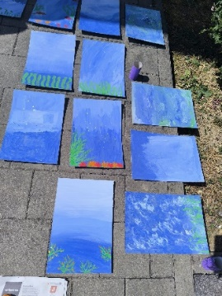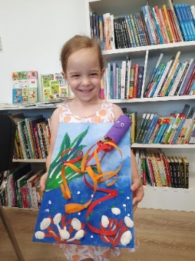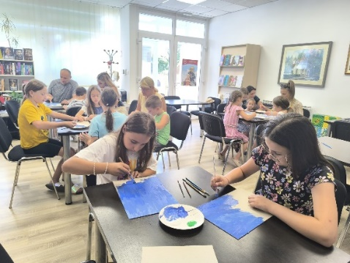
09.07. Dječja ljetna radionica u suradnji s Društvom naša djeca Stubičke Toplice.
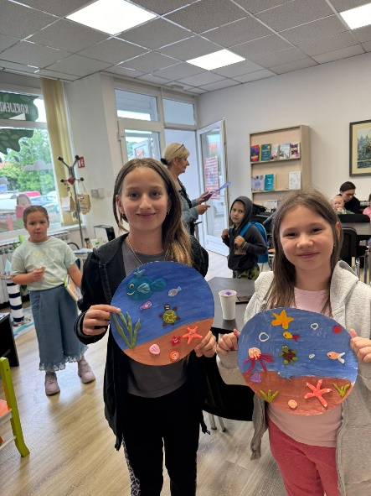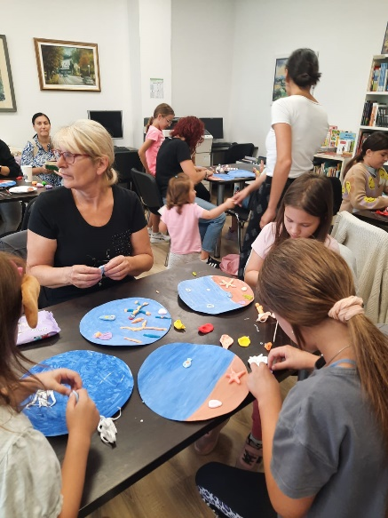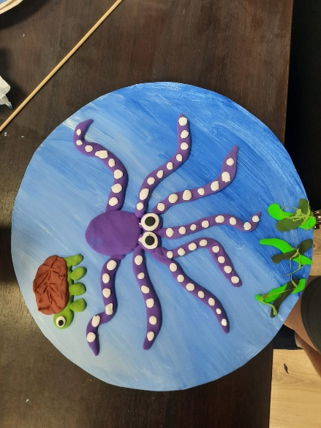
10.07. Dječja ljetna radionica u suradnji s Društvom naša djeca Stubičke Toplice.
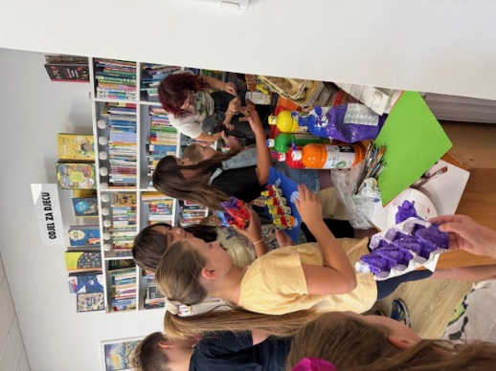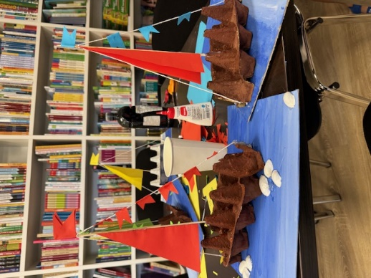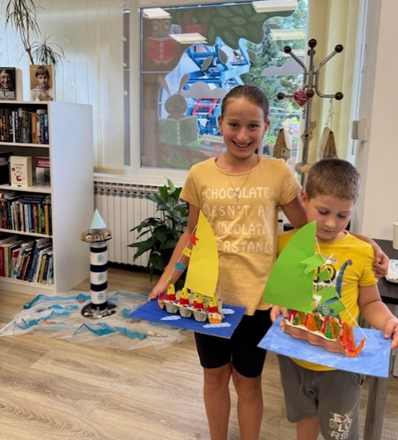
12.07. Interaktivna izvedbena šetnja na otvorenom koja se sluša, gleda i igra- „Bajka za van- Vuk, Crvenkapica i baka u izvedbi teatra Poco Loco.
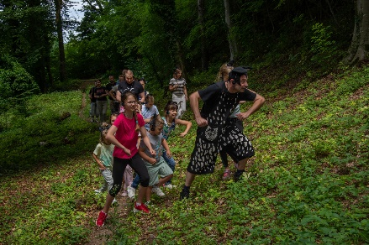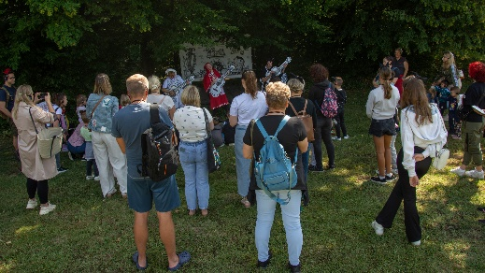

16.07. Dječja ljetna radionica u suradnji s Društvom naša djeca Stubičke Toplice.
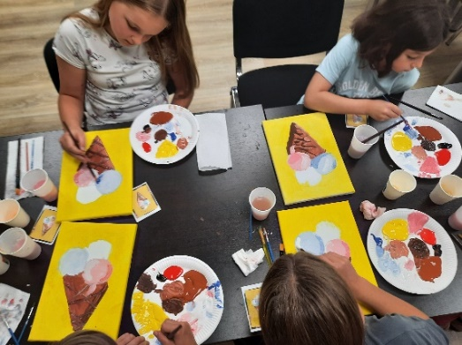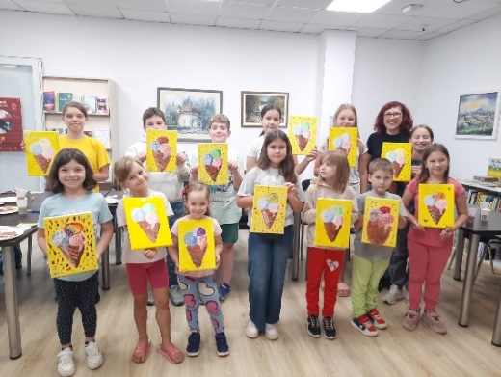
18.07. Dječja ljetna radionica u suradnji s Društvom naša djeca Stubičke Toplice.
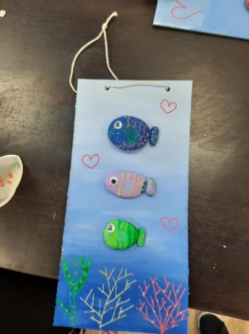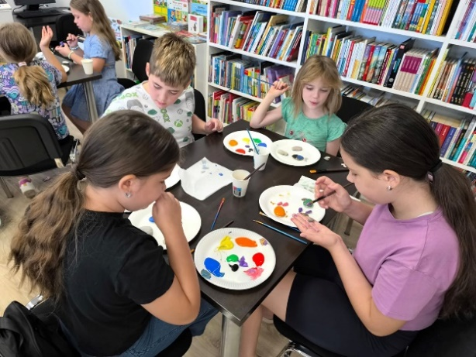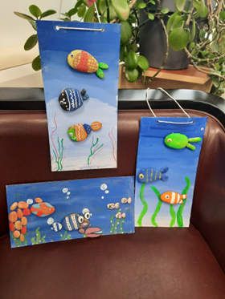
23.07. Dječja ljetna radionica u suradnji s Društvom naša djeca Stubičke Toplice.
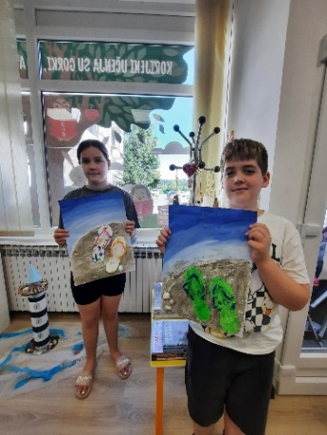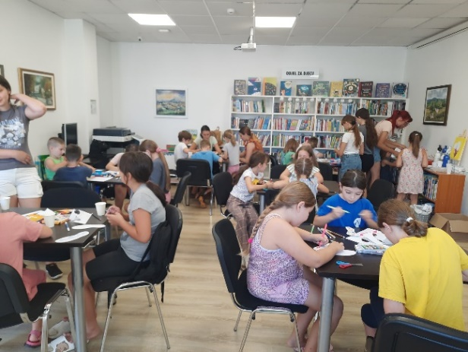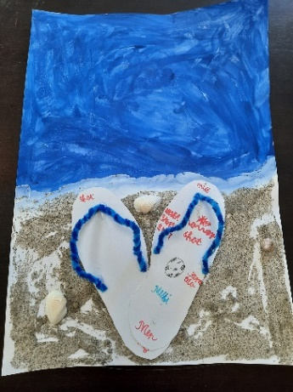
02.09. Vraćamo se u školu!- dječja kreativna radionica u suradnji s Društvom naša djeca Stubičke Toplice.
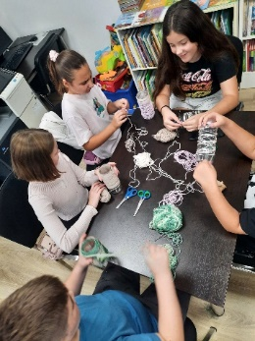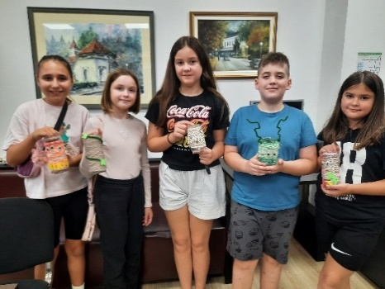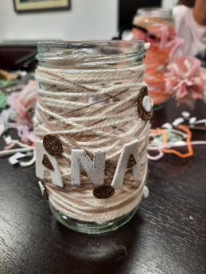
7.10. Dječja radionica Ruke empatije povodom Dječjeg tjedna u suradnji s Društvom naša djeca Stubičke Toplice.
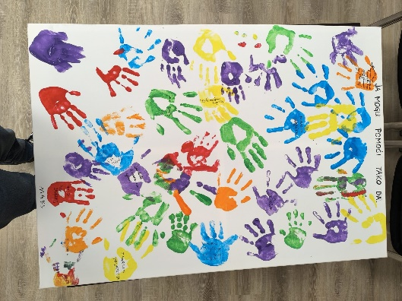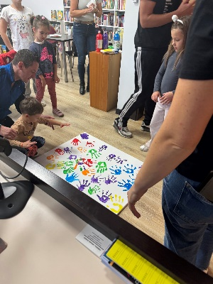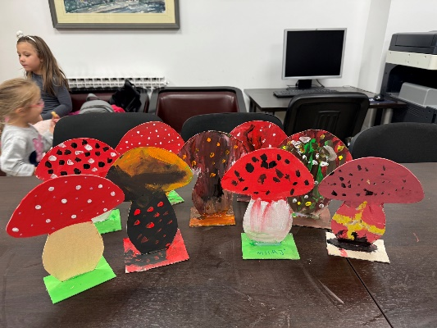
9.10. U suradnji s ICARUS Hrvatska- znanstveni skup- Digitalna platforma Topoteka – baština za sve
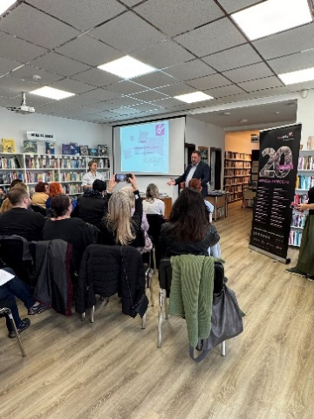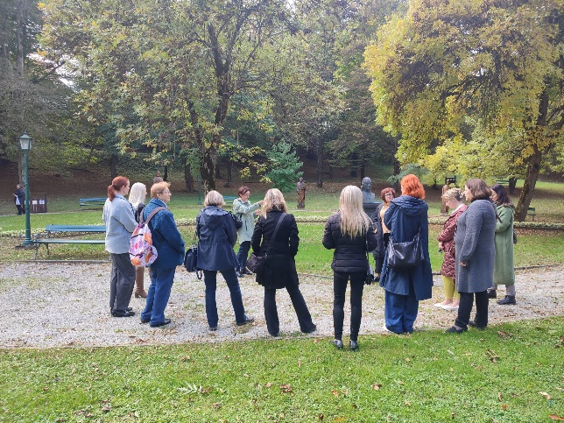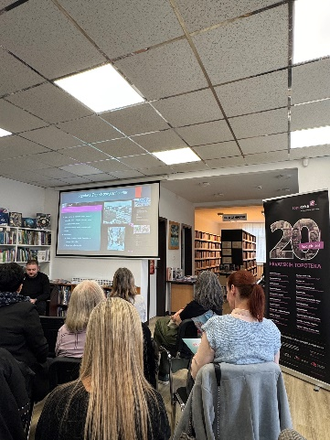
16.10. Posjet 2a razreda Osnovne škole Vladimir Bosnar povodom obilježavanja Mjeseca hrvatske knjige
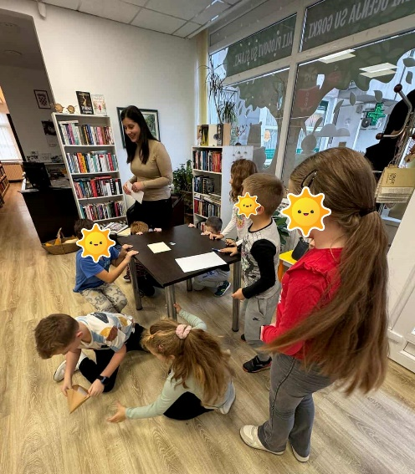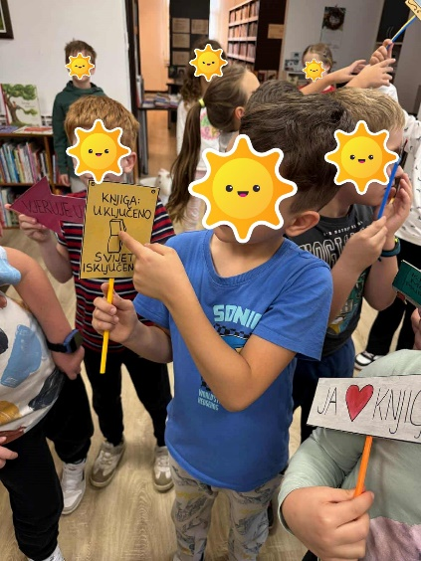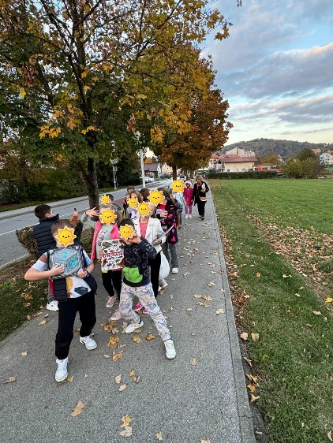

17.10. Posjet vrtićke grupe „Zvjezdice“ iz Dječjeg vrtića Zvirek povodom obilježavanja Mjeseca hrvatske knjige u suradnji s Društvom naša djeca Stubičke Toplice.
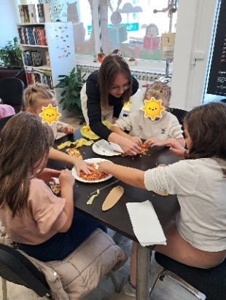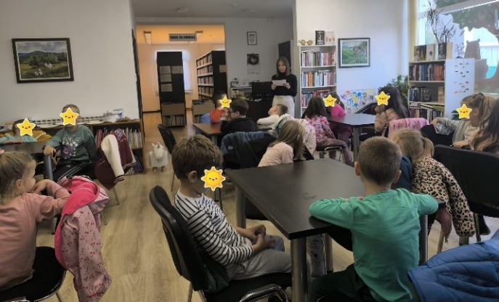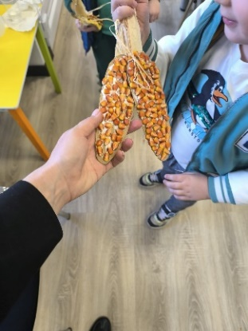
18.10. Izložbeni štand na Gljivarenju v Stubakima.
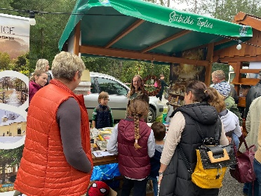
20.10. Posjet vrtićke grupe „Pačići“ iz Dječjeg vrtića Zvirek povodom obilježavanja Mjeseca hrvatske
knjige.

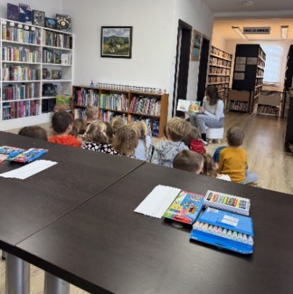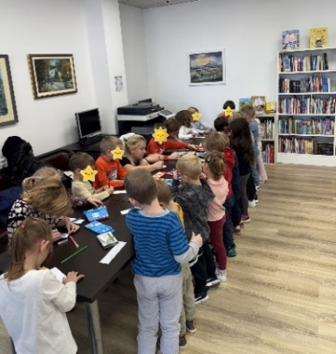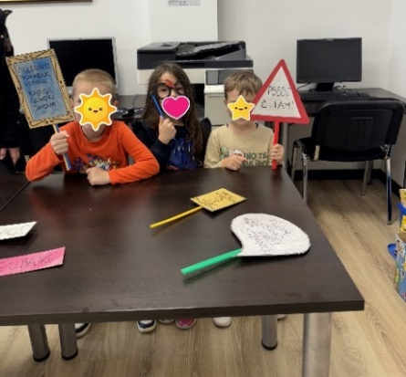
21.10. Dječja radionica povodom obilježavanja Mjeseca hrvatske knjige u suradnji s Društvom naša djeca Stubičke Toplice.
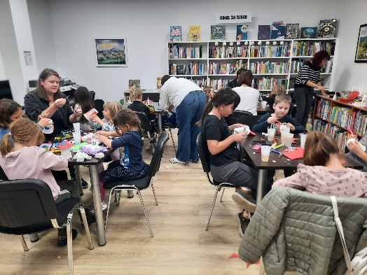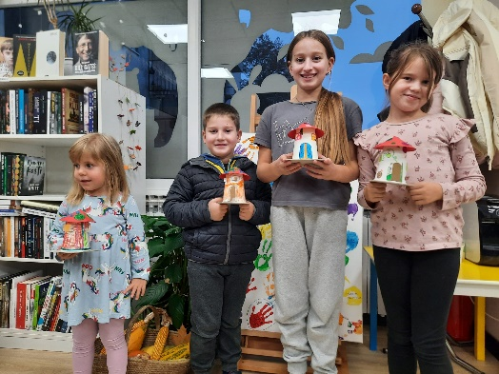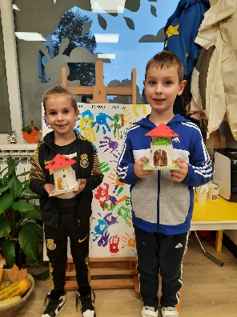
22.10. Posjet vrtićke grupe „Zečići“ iz Dječjeg vrtića Zvirek- gostovanje Marijane Brcko povodom obilježavanja Mjeseca hrvatske knjige.
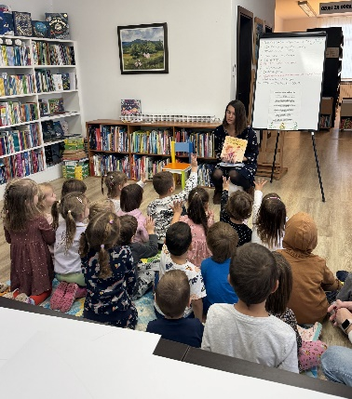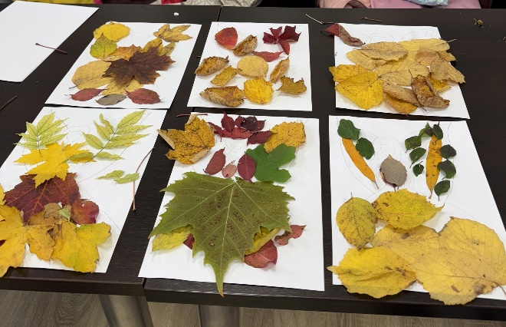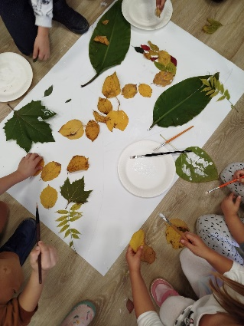
25.10. Pričaonica „Svi za svakog“ povodom obilježavanja Mjeseca hrvatske knjige.
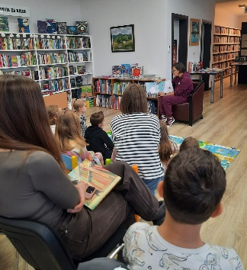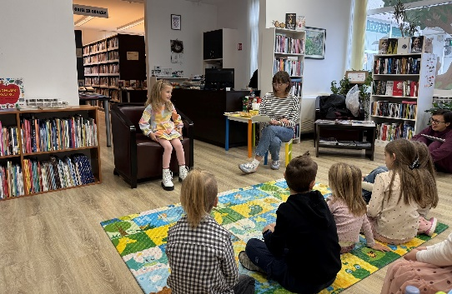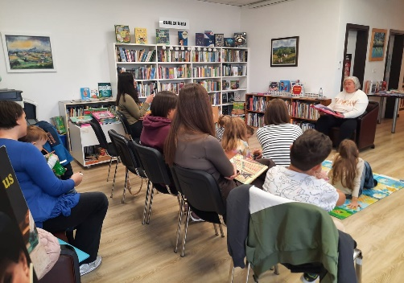
29.10. Teta knjižničarka, teta pričalica- posjet „Leptirekima“ u Dječjem vrtiću Zvirek.
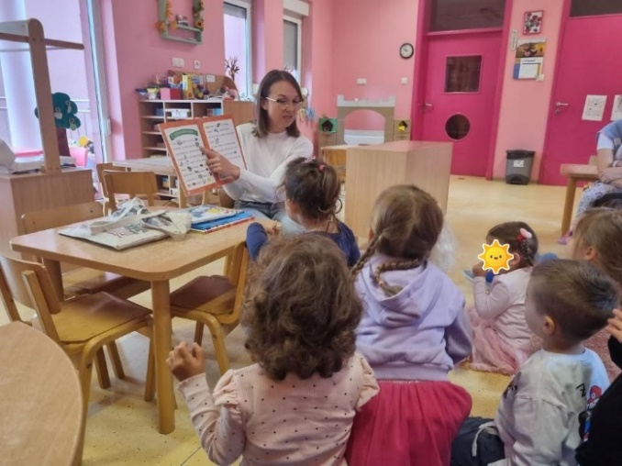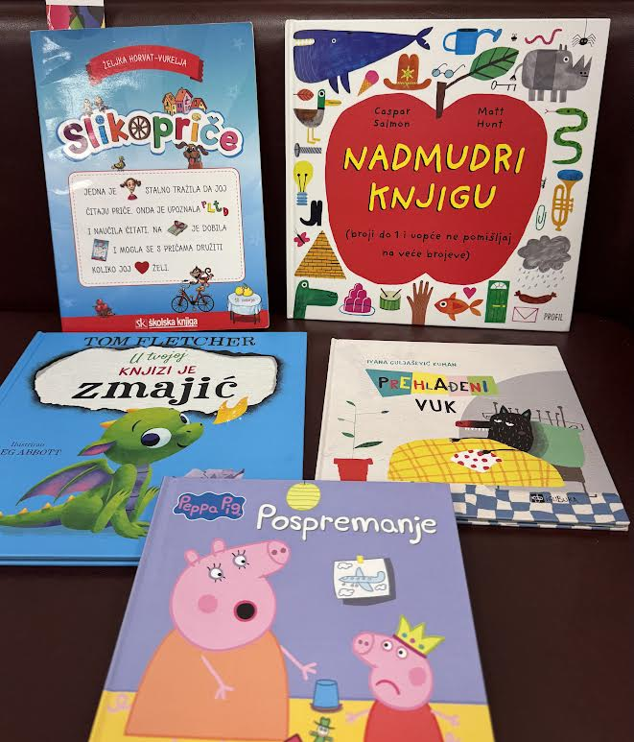
04.11. Izrada biljnih terarija u suradnji s TROPIKA Green Botique.
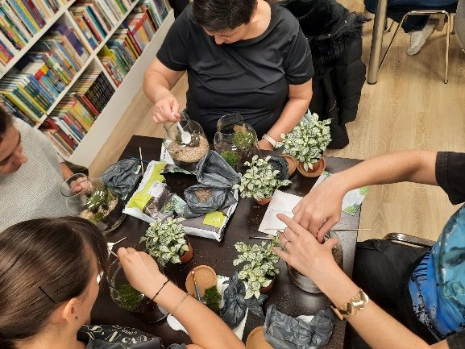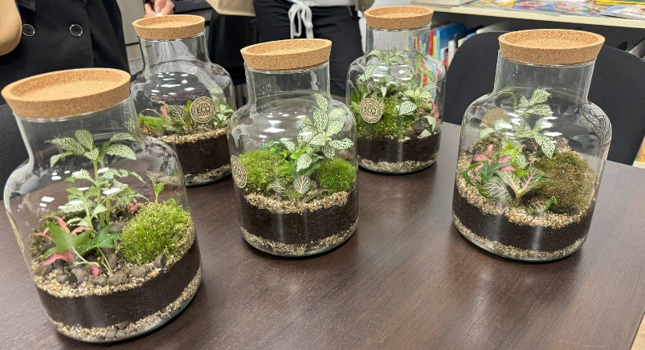
05.11. Susret koji se pamti- posjet 1a i 1b razreda Osnovne škole Vladimir Bosnar povodom Mjeseca hrvatske knjige.
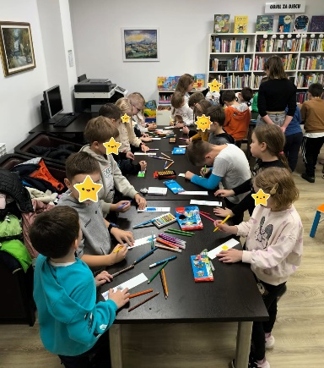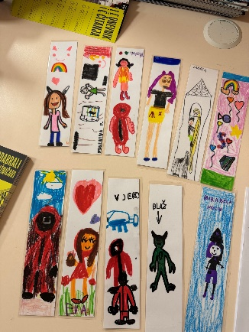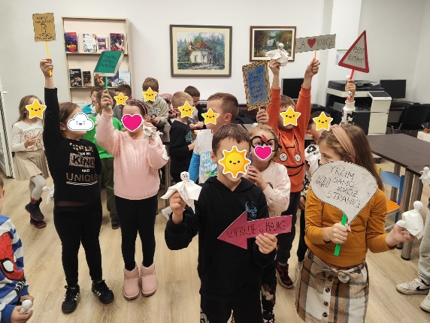
11.11. Oslikavanje kućica za knjige u suradnji s Društvom naša djeca Stubičke Toplice.
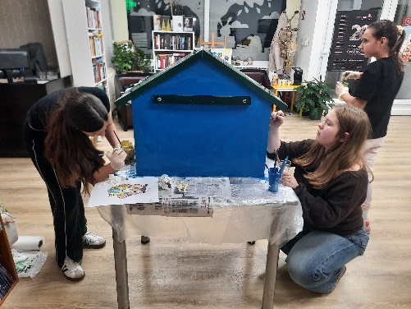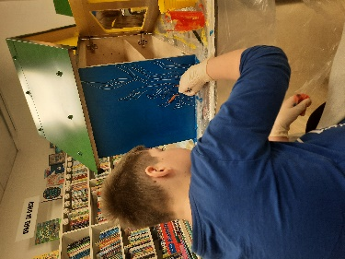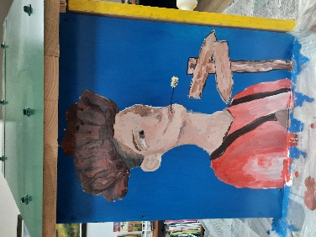
13.11. Radionica za odrasle- izrada nakita decoupage tehnikom u suradnji s Ivanom Mikić.
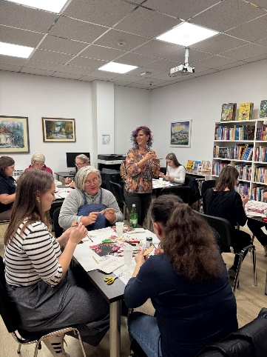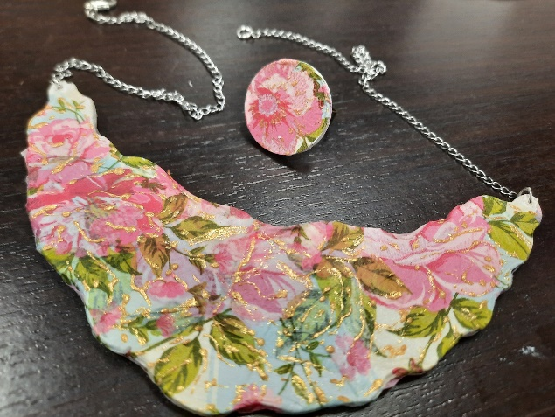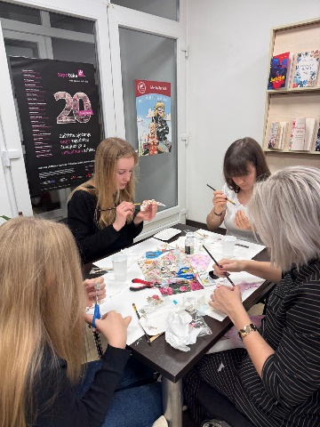

14.11. Postavljanje kućica za knjige na dvije lokacije u Stubičkim Toplicama u suradnji s Društvom naša djeca Stubičke Toplice.
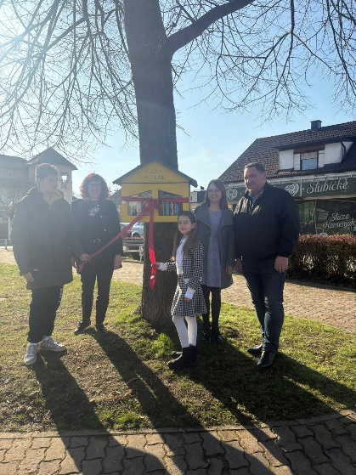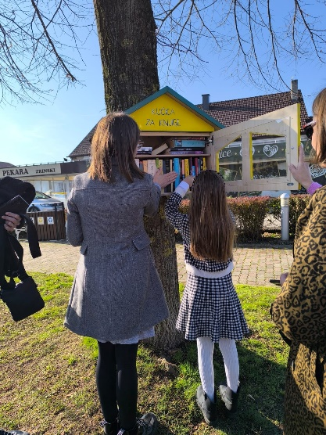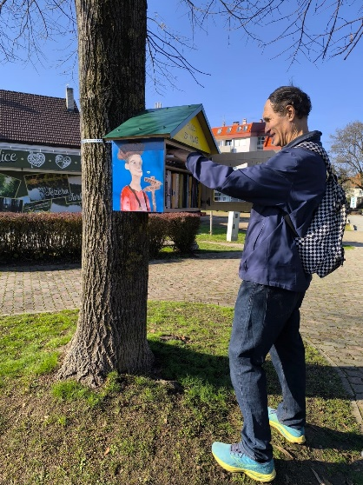
29.11. Adventsko darivanja u Općinskoj knjižnici Stubičke Toplice- svaki dan do Božića poklanjamo jednu knjigu.
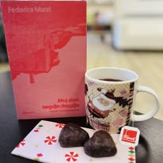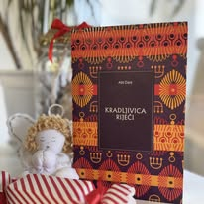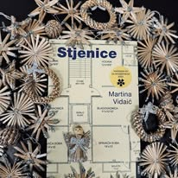
02.12. Prvo okupljanje zainteresiranih oko pokretanje projekta Topoteka Stubaka.
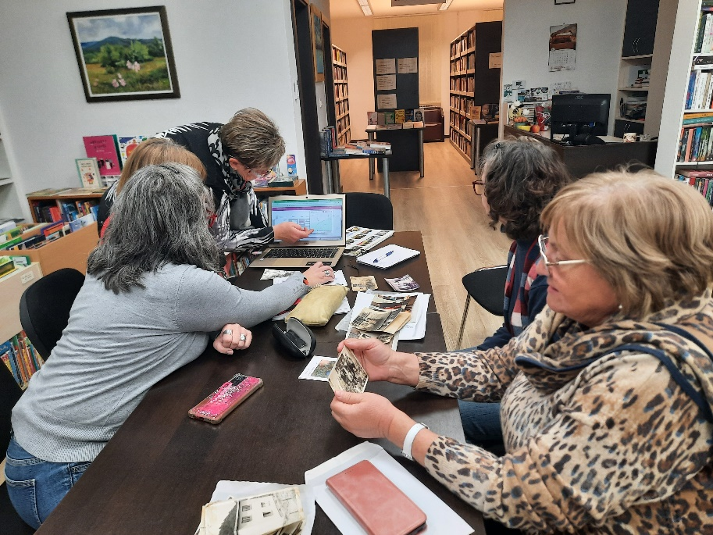
04.12. Dječja radionica povodom Sv. Nikole u suradnji s Društvom naša djeca Stubičke Toplice.
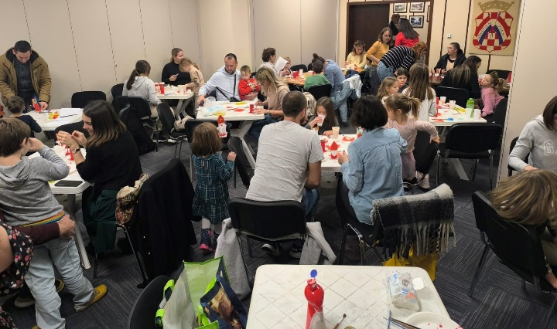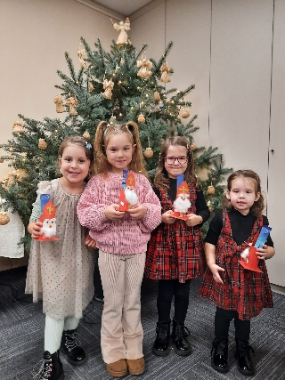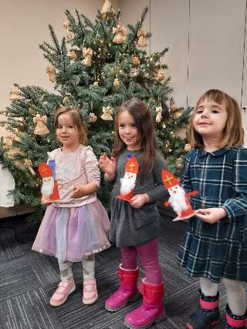
09.12 Quilling radionica izrade božićnih jaslica u susradnji s Likovnom udrugom Iskrica Zabok.
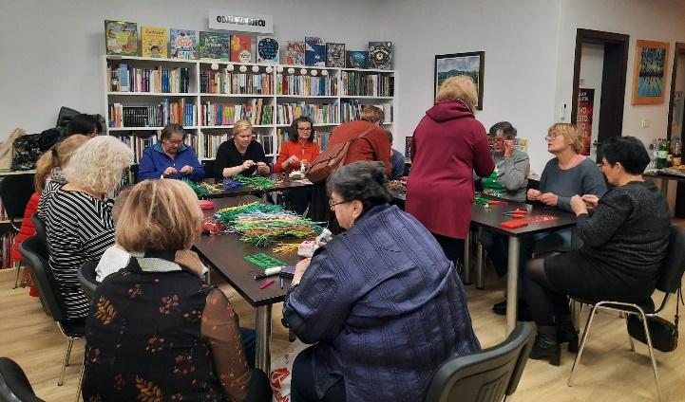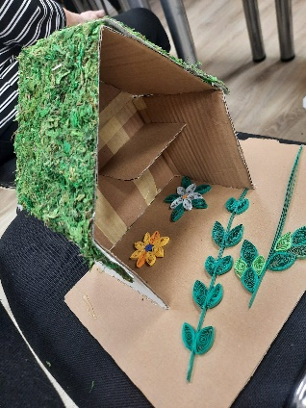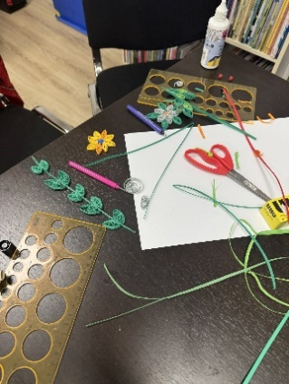
11.12. Adventska večer „Pripravi srce za dolazak Božjega sina“ i izložba anđela Ankice Petrović u suradnji s Molitvenom zajednicom Srce Isusovo.
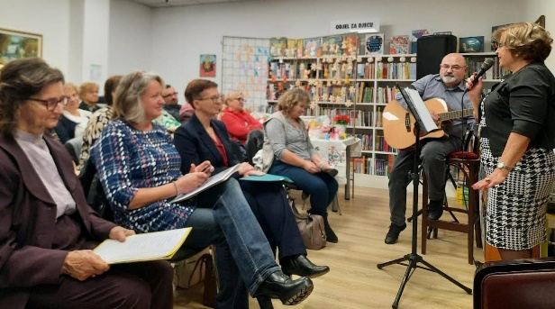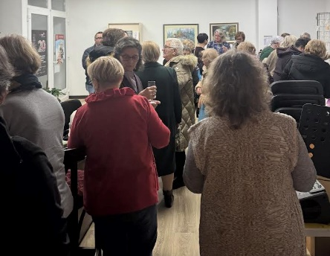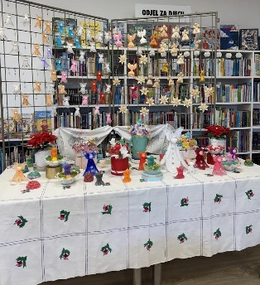
16.12. Božićna radionica u suradnji s Društvom naša djeca Stubičke Toplice.
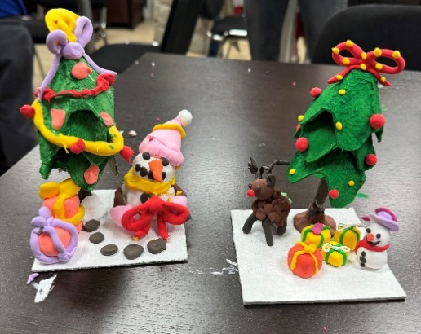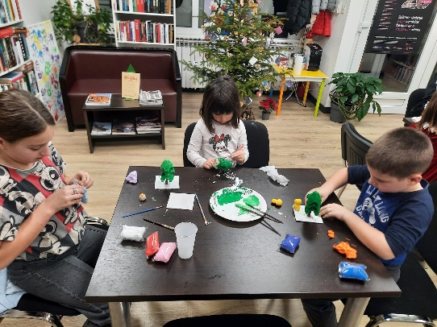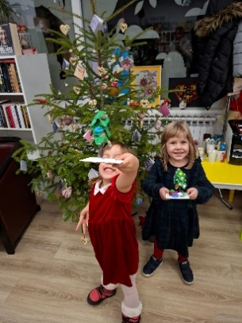

17.12. Adventsko druženje- Camino de Santiago- predavanje i predstavljanje gljivarskog društva „Zagorski vrganj“.
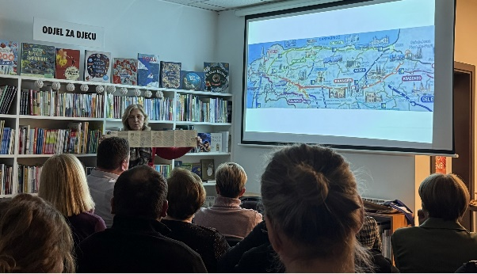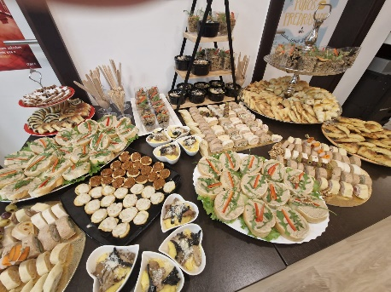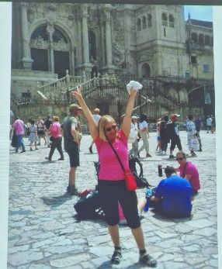
19.12. Izložba fotografija Nene Mihovila Tice-Čelića- „O ženama i fotografijama“.
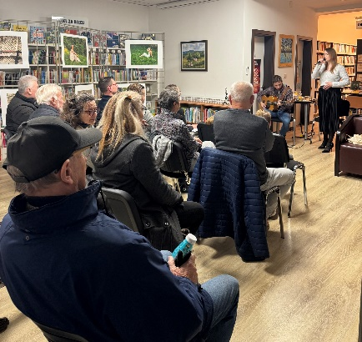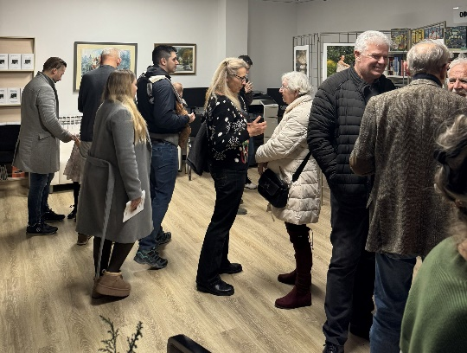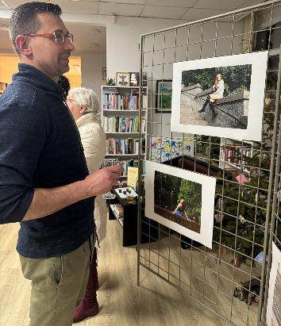
Od svih događanja koja smo organizirali u 2025. godini iznimno bi spomenuli jedinstveno kulturno događanje – gostovanje prvog virtualnog kina KEK, koje je publici predstavilo potpuno novi način doživljavanja filma kroz virtualnu stvarnost. Prikazan je prvi virtualni film "Lovci sakupljači", koji je izazvao veliko oduševljenje među posjetiteljima svih generacija. Virtualno kino KEK donosi tehnološki napredan pristup filmskoj umjetnosti, a projekt je u Stubičke Toplice stigao zahvaljujući sponzorstvu Kristijana Salijevića, osnivača tvrtke GameBoost, poznate po podršci mladim talentima i inovacijama u tehnologiji i obrazovanju. Posebnu skupinu gledatelja činili su nadareni i talentirani učenici iz Osnovne škole Vladimir Bosnar Stubičke Toplice, kojima je ovo iskustvo predstavljalo spoj edukacije, tehnologije i kulturnog doživljaja. Publika je tijekom prikazivanja filma bila opremljena VR naočalama, što je omogućilo potpuno uranjanje u svijet filma – od vizualnih do zvučnih elemenata, iskustvo je bilo izuzetno realistično i dojmljivo. Film Lovci sakupljači donosi vizualno impresivnu priču koja spaja elemente dokumentarnog i eksperimentalnog žanra, a zahvaljujući VR tehnologiji, gledatelj postaje aktivni sudionik događanja. Općinska knjižnica Stubičke Toplice ovim je događajem napravila iskorak u ponudi kulturnih sadržaja te pokazala kako i manja mjesta mogu biti domaćini najsuvremenijih oblika umjetničkog izražavanja.
Spomenuli bi i Potragu za uskrsnim jajima u suradnji s Društvom naša djeca Stubičke Toplice. Potraga je bila iznimno atraktivna, privukli smo više od 130 djece iz naše Općine, ali i susjednih općina i gradova, turista, a riječi pohvale za organizaciju i brojne nagrade su danima pristizale.
Moramo napomenuti i koncert Tomislava Golubana povodom Dana žena. Ovaj izniman glazbenik nije samo održao vrhunski koncert, njegove priče o nastanku pojedine pjesme, anegdote s turneja i njegova izvedba, ostavile se snažan dojam na sve prisutne. Kroz svoj prepoznatljiv stil s harmonikom, Goluban je uspio spojiti tradiciju i modernu glazbu, stvarajući jedinstvenu atmosferu koja je oduševila sve prisutne. Goluban je izveo svoje instrumentalne pjesme, zagorske i pjesme na engleskom jeziku- Express connection, Forhill's boogie, Mr. B., Išel budem v kleticu,… Goluban je spomenuo kako rijetko nastupa u knjižnicama, ali kako mu je iznimno drago što je imao priliku podijeliti ovu večer s nama, jer prostor poput knjižnice savršeno odražava ideje i misli koje kroz glazbu želi prenijeti. Večer je završila s toplim aplauzima i riječima zahvale, uz degustaciju domaćih tradicijskih kolača koje su pripremile žene iz udruge „Hrvatska žena“ Stubičke Toplice, a svi prisutni su otišli kući s novim inspiracijama i sjećanjima na prekrasan glazbeni trenutak. Gostovanje Tomislava Golubana u Knjižnici bila je večer koja je spojila glazbu i umjetnost, a svi prisutni sigurno će dugo pamtiti ovaj poseban događaj posvećen ženama.
Spomenuli bi i inspirativno predavanje poznate vrtlarice Silvije Kolar-Fodor pod nazivom "Bioraznolikost u akciji – ključne taktike za obranu vašeg vrta od napasnika". Ova ugledna predavačica i osnivačica udruge Biovrt- u skladu s prirodom, podijelila je svoje bogato iskustvo u stvaranju zdravih i otpornih vrtova pomoću prirodnih metoda. Tijekom predavanja, Silvija je naglasila važnost raznolikosti biljnih vrsta i životinjskih saveznika u vrtu – od korisnih insekata do biljaka koje odbijaju štetnike. Kroz primjere iz vlastitog vrta objasnila je kako se izgradnjom uravnoteženog ekosustava mogu izbjeći kemijska sredstva i očuvati plodnost tla. Poseban interes publike izazvale su praktične taktike za zaštitu biljaka, poput sadnje biljaka koje se međusobno podupiru (tzv. biljnih cehova), korištenja prirodnih barijera te privlačenja prirodnih predatora štetnika. Predavanje je završilo aktivnom raspravom i razmjenom iskustava među posjetiteljima, koji su s oduševljenjem prihvatili principe koje Silvija promiče. Ovo predavanje još jednom je pokazalo koliko su održivi pristupi vrtlarstvu traženi i koliko mogu pridonijeti ne samo zdravijem uzgoju hrane, već i očuvanju biološke raznolikosti.
Izvedbena Bajka za van- Vuk, Crvenkapica i baka u izvedbi teatra Poco Loco oduševila je i djecu i odrasle. Uz slušalice na ušima, mali i veliki sudionici pratili su Crvenkapicu, Vuka i Bakicu kroz veselu, duhovitu i interaktivnu verziju omiljene bajke. Šuma je postala pozornica, a bajka se nije samo gledala, nego i živjela. Djeca su vježbala karate s Vukom, bojala cvijeće s Crvenkapicom, pomogla Baki ispričati bajku o dugonosoj princezi i zmaju i pritom trčala, pjevala, plesala, klofala, vješala i otkrivala skrivene zadatke u prirodi! Reakcije publike bile su prekrasne, a osmijesi, oduševljenje i brojne pohvale sudionika ispunile su nas ponosom i radošću.
I za kraj, iznimno smo ponosni na projekt koji smo realizirali u suradnji s Društvom naša djeca Stubičke Toplice, a uz potporu Općine Stubičke Toplice. Postavljene su prve kućice za knjige na području Stubičkih Toplica. Prva je smještena kod fontane u Parku Vladimira Bosnara, a druga u parku Maksimilijana Vrhovca, nasuprot lječilišta, čime je simbolično otvoren projekt kojim se želi potaknuti čitanje, učiniti knjige dostupnijima i obogatiti svakodnevicu mještana.
Brojne sudionike događanja, izvođače, voditelje radionica i predavače uspjeli smo ugostiti bez naknada što nam puno znači s obzirom da smo financijska sredstva mogli utrošiti na druga događanja kao i na prepoznavanje naše Knjižnice kao poželjnog mjesta za održavanje predavanja i gostovanja.

Zaključak

U 2025. godini uz financijsku potporu Općine Stubičke Toplice, Ministarstva kulture i medija Republike Hrvatske, Krapinsko-zagorske županije, te naših donatora, Knjižnica je nabavila zavidan broj nove knjižnične građe te organizirala događanja za sve skupine članova.
Ravnateljica Knjižnice u izvještajnom razdoblju bila je Silvija Drempetić, mag. bibl. koja je izvršavala sve svoje zadaće u skladu sa Statutom Knjižnice.
Nastojali smo zadovoljiti razne interese, potrebe i želje članova te vjerujemo da Knjižnica svojim radom i zalaganjem opravdava sva sredstva, pomoć i podršku koju dobiva.
Cilj nam je da u Knjižnici naši korisnici mogu dobiti kvalitetnu informaciju, svu potrebnu pomoć i literaturu koju Knjižnica našeg profila treba imati, te da pratimo nova izdanja. Knjige koje nemamo u Knjižnici našim korisnicima pokušavamo nabaviti putem međuknjižnične posudbe, što nam uglavnom i uspijeva.
Organiziranjem raznih kulturnih programa i aktivnosti, nastojimo od Knjižnice stvoriti mjesto u kojem će se naši korisnici ugodno osjećati i rado dolaziti, a to je ujedno, uz posudbu knjiga, i sastavni dio naše djelatnosti.
Naša Knjižnica važan je javni prostor i mjesto okupljanja i susreta ljudi, a ljubaznošću i
profesionalnošću, pokušavamo je učiniti „dnevnom sobom zajednice“.

Uvjereni smo da naša Knjižnica u potpunosti ispunjava svoju svrhu, a to je podizanje razine opće izobrazbe, obaviještenosti i kulture, poticanje stručnog i znanstvenog rada te osobne kreativnosti, posebice kod djece.

Ravnateljica
Općinske knjižnice Stubičke Toplice
Silvija Drempetić, mag. bibl.

